

北 京 科 技 大 学

本科生毕业设计(论文)选题报告

基于Cameron分解的特征稳健性分析
题 目： ________________________

________________________
计算机与通信工程学院
学 院： ________________________
信息安全
专 业： ________________________
姚博文
姓 名： ________________________
41821198
学 号： ________________________

指导教师签字： ________________________

2022 年 03 月 19 日

目 录

1 课题背景及研究意义 1
1.1 课题背景 1
1.2 研究意义 2
2 文献综述 3
2.1 目标散射现象表征 3
2.1.1 Jones矢量 3
2.1.2 极化散射矩阵 4
2.2 目标极化分解 4
2.2.1 Pauli分解 5
2.2.2 Krogager分解 5
2.2.3 Cameron分解 6
3 研究内容、预期目标及研究方法 7
3.1 研究内容 7
3.2 预期目标 7
3.3 研究方法 7
3.3.1 数据获取 7
3.3.2 算法实现 8
4 研究进度安排 9
参考文献 11

- 课题背景及研究意义
在利用全极化合成孔径雷达（SAR）遥感图像进行目标检测、分类时，一个重要的问题就是如何分析目标的特征^{[1]}。本章节从全极化合成孔径雷达（SAR）出发，重点阐述目标极化分解在目标极化散射特性研究中所具有的重要地位，进而引出研究基于Cameron分解的特征稳健性分析的意义。
  - 课题背景
合成孔径雷达（SAR）是一种具有高分辨率的成像雷达，可以获得高方位分别率的雷达图像。而在合成孔径雷达基础之上发展起来的极化合成孔径雷达系统是目前遥感技术研究与应用的一个重要领域，因为极化合成孔径雷达能够获得多通道极化图像的优越性，使得极化SAR在采集地表或地面覆盖物的物理和电磁结构信息的应用中起着越来越重要的重用^{[2]1}，并且与光学传感器相比，SAR具有全天时和全天候工作能力的独特优点，随着SAR技术的发展和提高，其分辨率越来越高，目前已接近或超过光学成像的分辨率，因而被广泛应用于地球遥感、海洋研究、资源勘探、灾情预报和军事侦察等领域。
极化合成孔径雷达（SAR）又可以被细分为单极化SAR和全极化SAR，其中，单极化SAR仅能获得地面场景在某一特定极化收发组合下的目标散射特性，所得到的信息是非常有限的。而全极化SAR是用来测量辐射信号极化特征的新型成像雷达，具有能够测量场景中每个分辨单元的全极化散射矩阵和产生二维高分辨率图像的两大优点，大大提高了它对地物的识别能力，因此在遥感技术研究与应用领域中起着越来越重要的作用^{[2]3}。
目标极化散射特性研究是对目标电磁散射特性的分析和理解，对于目标极化检测、分类及识别等应用具有重要意义。目标极化散射特性研究可分为两大类，：第一类，为目标极化分解，直接从目标表征矩阵入手，第二类，为散射相似性理论，是将目标表征矩阵与典型目标表征矩阵进行比较^{[3]135}
基于计划分解理论的目标散射机制鉴别是目前研究最多、应用最广泛的一类算法。根据研究对象的不同，目标计划分解理论可以分为相干情况和非相干情况，其中相干情况主要针对确定性目标，而非相干情况主要针对分布式目标。对于相干情况，目标变极化效应可由一个Sinclair矩阵完全表征，典型的分解方法有Pauli基分解，Krogager分解，Cameron分解；而对于非相干情况，目标变极化效应应采用高阶矩阵（如：协方差矩阵、相干矩阵等）表征，典型分解有Freeman分解或H/分解，其中H/是目前最为合理的一种非相干分解^{[4]}。
本课题致力于研究目标极化分解中针对于确定性目标的一种经典的分解方法—Cameron分解，研究在受到噪声，姿态，成像几何因素等的影响下，对通过Cameron分解从极化数据中提取出的目标特征进行稳定性分析。
  - 研究意义
极化SAR的显著优势是它能获得目标的全极化散射特性，而目标的全极化散射特性又与目标本身的形状结构、物理属性之间有着本质的联系，极化目标分解是从极化SAR数据中提取目标特征的重要方法^{[5]}，对于后续的目标检测和分类具有重大的意义。
Cameron分解作为极化目标分解中一种经典方法，目前已经广泛的应用于极化合成孔径雷达（SAR）遥感图像进行目标检测与分类，所以研究清楚基于Cameron分解的特征稳健性，对于我们进一步了解Cameron分解的优势与不足，通晓Cameron分解的适用范围具有重要的帮助，这将指导了我们在实际应用中更好的发挥Cameron分解优势，通过一些其他办法弥补Cameron分解的不足，使得目标的检测与分类更加的准确。
- 文献综述
基于Cameron分解的特征稳健性分析是一个需要很强背景知识储备的课题，首先是要了解极化SAR成像方面的知识，其次要掌握极化目标分解中比较经典的一些方法，比如：Pauli基分解，Krogager分解和Cameron分解等，最后是知晓一些特征评价的指标，对于后续分析Cameron分解结果具有重要作用。本章简明扼要的总结以上背景知识并且对研究现状做一个简单阐述。
  - 目标散射现象表征
雷达发射电磁波在空间中自由传播时，当遇到目标就会发生散射现象。在目标散射的过程中，入射波的一部分能量被雷达目标所吸收，而另一部分则通过二次辐射方式产生目标散射回波。由于目标的信息加载或调制作用，其散射波在幅度、相位、极化等特性方面与入射波存在较大差异，这些差异时研究雷达目标的基础。所以能够对极化目标散射的散射特性进行准确的表征，显得尤为的关键。
    - Jones矢量
Jones矢量是一种紧凑且易于处理的电磁波极化表征形式，比起用极化椭圆方程来说，更利于数学的运算。
任意地选取一对正交极化状态m和n作为极化基，那么电场E在该极化基下可表示为：
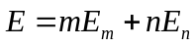
式中，满足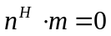及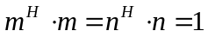，它们构成的极化基记为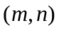，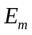，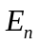为电场在两个极化基上的复数坐标，它们依赖于极化基的选取。利用复幅度，，电场矢量可写为复矢量形式：
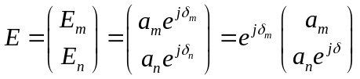
式就是著名的Jones矢量，其中，为实幅度，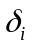为初始相位，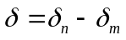。
可见若忽略绝对相位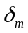，Jones矢量由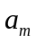，和三个参数完全确定，这与极化椭圆的表征形式完全等价。
    - 极化散射矩阵
极化散射矩阵又称Sinclair矩阵，最早于1948年由George Sinclair引入，它完整的表征了雷达目标的电磁散射现象^{[3]48}。
任意单色波的电场矢量均可采用Jones矢量表征，而任意Jones矢量又可分解为两个相互正交的Jones矢量的线性组合，这两个正交Jones矢量称为该单色波的极化基。在极化基选定之后，目标入射波和散射波可分别表示为：
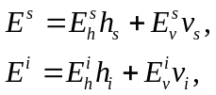
其中，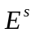为散射波Jones矢量，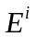为入射波Jones矢量，和为选定的正交极化基。
通常情况下，雷达目标在远场区的电磁散射为一个线性过程。在散射坐标系和极化基选定之后，雷达目标入射波和散射波的各极化分量之间存在线性变换关系，且这种线性变换关系可用一个2x2复矩阵表征，即：
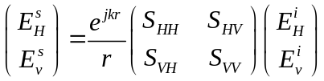
式可以进一步写为：
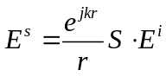
上式即为雷达目标的极化散射方程。其中，为雷达目标标与接收天线之间的距离，为电磁波的波数，为极化散射矩阵，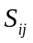为极化方式发射和极化方式接收的复散射系数，且当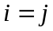时，为同极化项；当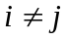时，为正交极化项。
  - 目标极化分解
目标极化分解是目标极化散射特性研究中十分重要的一类方法，也是目前研究最多，应用最广泛的额一类目标极化散射特性分析工具^{[6]}。根据研究对象的不同，目标极化分解又可进一步分为相干情形和非相干情形，其中前者主要针对确定性目标，后者则针对分布式目标。所谓确定性目标，即在单色波照射下，其散射波是完全极化的，这类目标也称为相干散射目标，其散射特性可用一个计划散射矩阵来表征^{[7,8]}。我们下面将要提到的Krogager分解和Cameron分解都属于第一类目标，即经典的相干分解算法。
    - Pauli分解
极化目标分解是提取目标极化散射特征的有效方法，Pauli分解是一种典型的分解方法^{[9,10]}。
Pauli分解将散射矩阵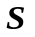分解为各 Pauli 矩阵的复数形式的加权和，其中，每个Pauli基矩阵对应着一种基本的散射机制。
它的表示形式为：
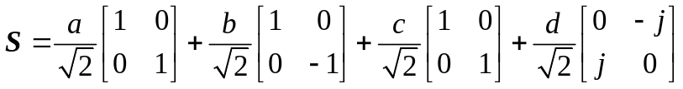
式中，系数a、b、c和d都是复数，分别表示为：
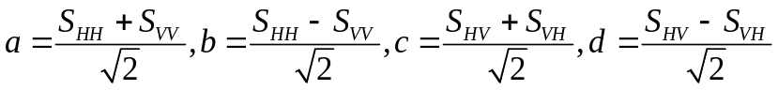
    - Krogager分解
在互易条件下，Krogager分解采用球体、二面角和螺旋体三种典型目标散射来近似表征各种确定性目标散射^{[11,12]}。在圆极化基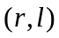下，Krogager分解可以写为：
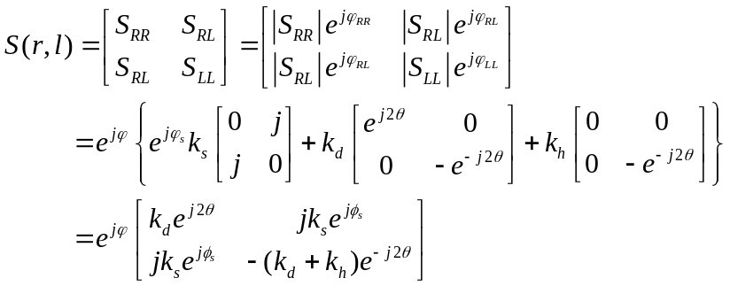
从式可以明显的观察到，Krogager分解有六个独立表征参数，分别是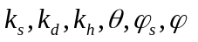，并且也可以得出参数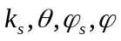的计算表达式：
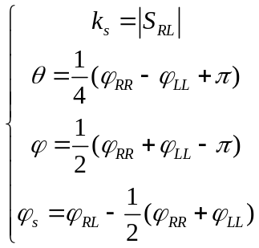
考虑到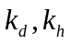均为非负值，根据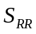和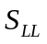的绝对值相对大小关系及式，的计算分为以下两种情况：
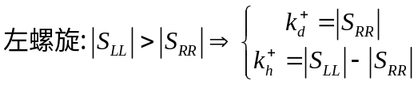
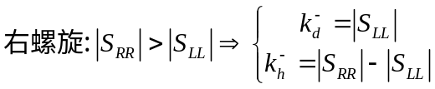
    - Cameron分解
Krogager分解是将极化散射矩阵表示为几种典型散射矩阵的线性组合，且每种典型散射矩阵与某个简单目标相对应，因而它们实质可以理解为基于模型的相干分解^{[13,14]}。而Cameron分解是一种新的相干分解思路，即首先根据目标互易性将非对称极化散射矩阵分解为互易和非互易两部分，然后将互易部分分为两部分，分别对应对称部分和非对称部分，最后将最大对称部分分别与三面角、二面角、偶极子等典型对称目标进行比较，以确定其具体的目标类别^{[15–17]}。
在正交线性极化基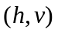下，Cameron分解的形式为：
其中，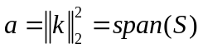，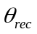对应互易散射体部分所占比例，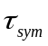对应对称散射体部分所占比例，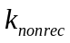为归一化的非互易散射体目标矢量，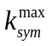为归一化的对称散射体目标矢量，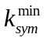为归一化的非对称部分散射体目标矢量。

- 研究内容、预期目标及研究方法
本章讨论基于Cameron分解的特征稳健性分析的研究内容，并根据研究内容制定相应的研究方法，最后对设定一个预期的目标。
  - 研究内容
目标极化分解是提取目标特征的重要手段，利用目标极化分解分解所获得的分类结果能更好的揭示地物散射特性，有助于人们对影像的理解^{[18]}。到目前为止，极化目标分解可以概括为两大类：一类是针对Sinclair矩阵的分解，即针对确定性目标的相干分解；另一类是针对Mueller矩阵、相干矩阵和协方差矩阵的分解，针对分布式目标的非相干分解。Cameron分解属于第一类分解中具有代表性的方法，而且目前被广泛的应用到生活中的各个领域^{[19]}。本课题通过对极化SAR数据采用Cameron极化目标分解方法，研究在Cameron分解下，对目标特征的稳健性的影响，并进行相关分析。
  - 预期目标
学习并理解极化SAR成像的原理，了解并熟知电磁波极化及其表征方法，雷达目标变极化表征方法以及目标极化散射特性，尤其是熟练掌握Cameron分解和Krogager分解，在明白原理的同时，能够将其应用于实际问题，即极化目标的分解当中去，分析和比较二者在目标极化分解中的效果，学会熟练使用极化SAR数据，并进行相关的分析，了解并掌握一些特征以及图像的评价指标，用以对实验的结果进行综合而又全面的分析。
  - 研究方法
    - 数据获取
由于极化SAR数据，不同于光学数据（比如：谷歌地球），那么容易获取，很多都涉及到每个国家的机密，虽然国际上有一些公开的极化SAR数据，但是数据量都不是很大，所以为了使实验数据更具有普适性，让实验的结果更具有说服力，本课题打算除了采用国际上公开的极化SAR数据之外（这些数据一般在各国卫星的官方网站上就能够获取），还打算使用实验室的极化SAR数据，实验室的数据具有专一性强，数据量大，蕴含场景丰富等优点，所以本课题将主要依托于实验室的极化SAR数据进行实验。
    - 算法实现
本课题目前打算使用Matlab工具实现基于Cameron分解的特征稳健性分析，通过Matlab工具复现Cameron分解和Krogager分解过程，并比较Cameron分解与Krogager分解对于极化SAR数据的特征提取的效果。同时，本课题将采用不同目标、不同天候、不同卫星的极化SAR数据进行反复实验，并且打算从噪声，姿态，成像几何因素等不同的影响下，分析这些因素对于Cameron分解从极化SAR数据中提取到的特征的稳定性的影响，力求从多方面进行指标评价。
- 研究进度安排
1－ 2周：查阅并学习文献，准备文献综述；
3－ 4周：完成文献综述以及选题报告；
5－ 8周：完成Cameron分解和Krogager分解的学习并用代码实现，完成中期检查表；
9－13周：完成两个分解的对比试验，并完成对特征的稳健性分析；
14－16周：完成前期工作进行总结，撰写毕业论文，完成毕业设计答辩.
学生本人签字：

年 月 日

参考文献
- 高明星, 杨健, 彭应宁. 极化雷达遥感中目标特征提取[J]. 电波科学学报, 2004(4): 418-421.
- 付毓生. 极化雷达图像增强理论[M]. 北京: 电子工业出版社, 2008.
- 匡纲要, 陈强. 极化合成孔径雷达基础理论及其应用[M]. 长沙: 国防科技大学出版社, 2011.
- 李成绕, 贾诗超, 薛东剑. 基于Freeman分解和雷达植被指数的极化SAR图像分类[J]. 湖北农业科学, 2021, 60(15): 132-135.
- 汪洋, 鲁加国, 张长耀. 基于Krogager分解和SVM的极化SAR图像分类[J]. 遥感技术与应用, 2007(1): 70-74.
- Li H, Chen J, Sun L, et al. On the Extension of Cameron Decomposition Helicity Asymmetry Parameter From Single-Look to Multi-Look PolSAR Imagery[J]. IEEE Transactions on Geoscience and Remote Sensing, 2022, 60: 1-16.
- Holm W A, Barnes R M. On radar polarization mixed target state decomposition techniques[C]//Proceedings of the 1988 IEEE National Radar Conference. Ann Arbor, MI, USA: IEEE, 1988: 249-254.
- Cumming I G, Wong F H chee. Digital processing of synthetic aperture radar data: algorithms and implementation[M]. Boston: Artech House, 2005.
- Cloude S R, Pottier E. A review of target decomposition theorems in radar polarimetry[J]. IEEE Transactions on Geoscience and Remote Sensing, 1996, 34(2): 498-518.
- Huynen J R. Measurement of the target scattering matrix[J]. Proceedings of the IEEE, 1965, 53(8): 936-946.
- Nielsen A A, Connetable P J, Conradsen K, et al. Change Detection in Single- and Multi-Look Polarimetric SAR Data[C]//2020 IEEE Radar Conference (RadarConf20). Florence, Italy: IEEE, 2020: 1-6.
- Hellmann M, Krogager E. Comparison of decompositions for pol-SAR image interpretation[C]//IGARSS 2000. IEEE 2000 International Geoscience and Remote Sensing Symposium. Taking the Pulse of the Planet: The Role of Remote Sensing in Managing the Environment. Proceedings (Cat. No.00CH37120): Vol. 3. Honolulu, HI, USA: IEEE, 2000: 1313-1315.
- Rogers G W, Rais H, Cameron W L. Polarimetric SAR Signature Detection Using the Cameron Decomposition[J]. IEEE Transactions on Geoscience and Remote Sensing, 2014, 52(1): 690-700.
- Wentao An, Yi Cui, Jian Yang. Three-Component Model-Based Decomposition for Polarimetric SAR Data[J]. IEEE Transactions on Geoscience and Remote Sensing, 2010, 48(6): 2732-2739.
- 汪洋, 鲁加国, 张长耀. 基于Cameron分解和SVM的极化SAR图像分类[J]. 计算机工程与应用, 2006(36): 17-19+22.
- 赵力文, 蒋咏梅, 匡纲要. 一种极化SAR目标Cameron分解的改进方法[J]. 计算机仿真, 2008(7): 232-236.
- 王晶晶, 刘峥, 谢荣, 等. 联合Cameron分解和融合RKELM的全极化HRRP目标识别方法[J]. 雷达学报, 2021, 10(06): 944-955.
- 肖艳, 王斌, 姜琦刚, 等. 基于极化分解和集成学习的PolSAR影像分类[J]. 农业工程学报, 36(16): 134-141.
- 汪洋, 鲁加国, 张芬. Cameron分解法在极化SAR图像分析中的应用[J]. 合肥工业大学学报(自然科学版), 2006(9): 1177-1180.

指导教师意见

指导教师签字：

年 月 日

所谓互易，指的是极化散射矩阵中，

